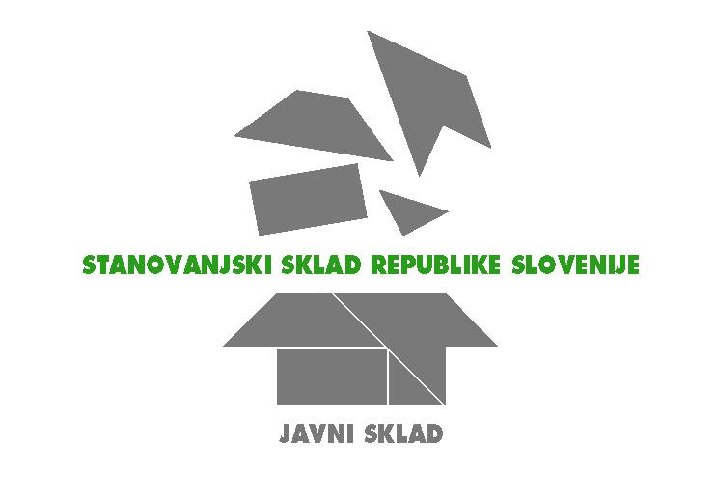

Številka: 110-26/2025-1
Datum: 16. 7. 2025

Stanovanjski sklad Republike Slovenije, javni sklad
Poljanska c. 31, 1000 Ljubljana

objavlja prosto delovno mesto

SVETOVALEC DIREKTORJA STANOVANJSKEGA SKLADA RS V PRAVNEM SEKTORJU (M/Ž)

Kandidat/ka mora izpolnjevati naslednje pogoje:
- univerzitetna izobrazba, magistrska izobrazba po bolonjskem sistemu ali druga ekvivalentna izobrazba pravne, upravne ali druge ustrezne smeri,
- 6 let delovnih izkušenj na enakem ali podobnem področju dela,
- strokovni izpit iz upravnega postopka.

Za vodenje in odločanje v upravnem postopku mora imeti javni uslužbenec opravljen strokovni izpit iz upravnega postopka. V primeru, da strokovnega izpita nima opravljenega, ga mora opraviti najkasneje v roku treh mesecev od razporeditve na delovno mesto.

Želeno je poznavanje predpisov s področja javnega naročanja.

Z izbranim kandidatom bo sklenjeno delovno razmerje za nedoločen čas, s polnim delovnim časom in šest (6) mesečnim poskusnim delom.

Opis bistvenih del in nalog:
Neposredna pomoč vodji službe pri vodenju strokovnih nalog na delu delovnega področja sektorja; priprava, koordiniranje in vodenje postopkov javnega naročanja ter evidenčnih naročil; zbiranje, urejanje in priprava podatkov za oblikovanje zahtevnejših gradiv s predlogi izvedbe in ukrepov; samostojna priprava zahtevnih analiz, gradiv, predlogov razvojnih projektov, informacij, poročil in drugih zahtevnih gradiv za potrebe izvajanja dejavnosti sklada (pravna dokumentacija vezana na poslovne procese sklada); samostojno oblikovanje gradiv s predlogi ukrepov; samostojna priprava predpisov, stališč ter opravljanje drugih zahtevnejših nalog; vodenje zahtevnih in enostavnih upravnih postopkov na prvi stopnji ter obravnava pravnih sredstev; komuniciranje in delo v strankami, pravna opravila vezana na oddajo v najem in prodajo, prenos lastništva, vzpostavitev etažne lastnine, obremenitev nepremičnin, spremljanje in urejanje pravnega in dejanskega stanja (vpisi v evidence); priprava in izvajanje aktivnosti vezanih na upravne in sodne postopke; komunikacija s strankami, partnerji in izvajalci; izvajanje nalog skladno z Notranjimi pravili za zajem in hrambo gradiva v digitalni obliki; samostojno opravljanje drugih nalog podobne zahtevnosti po nalogu nadrejenega.

Začetni plačni razred za navedeno delovno mesto je 28. Osnovna bruto plača na podlagi trenutno veljavne plačne lestvice znaša 2.785,27 EUR bruto. Izbrani kandidat pridobi pravico do izplačila osnovne plače postopno, na način iz 3. točke prvega odstavka 101. člena ZSTSPJS.

Kandidati naj pošljejo vlogo z dokazili o izpolnjevanju pogojev, v roku 15 dni po e-pošti na naslov kadrovska@ssrs.si. Na vlogi je nujno, da kandidati zapišejo registracijsko številko prijave!

Stanovanjski sklad RS

Datum objave v prostorih zavoda za zaposlovanje in na spletni strani SSRS: 16. 7. 2025
Rok za prijavo kandidatov do 31. 7. 2025

